附件1：苏康码注册流程

1.打开微信小程序，搜索“苏服办”

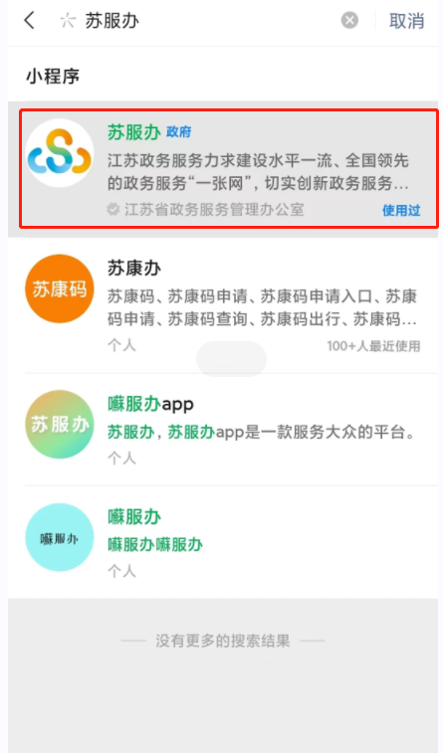

2.进入“苏服办”小程序后，点击“在线申请苏康码”，直接用手机号码并且人脸识别验证登陆。
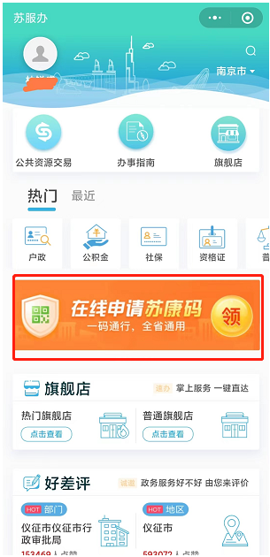

- 登陆后如实填写以下资料。
到江苏后居住地区选：南京市栖霞区迈皋桥街道。
到达江苏后详细地址请填：维也纳酒店（迈皋桥店）
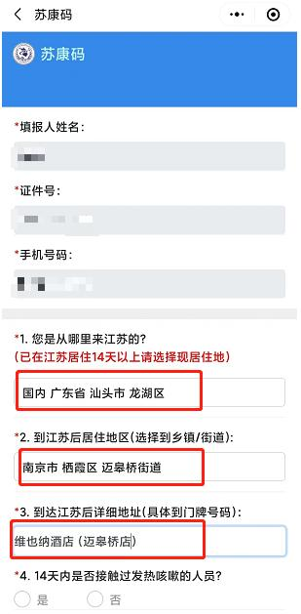
4.填完后在最下方点“激活领码”，获取苏康码。

